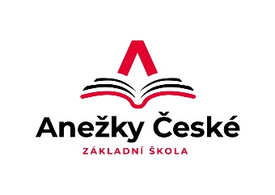
Základní škola Ústí nad Labem,
Anežky České 702/17, příspěvková organizace
400 07 Ústí nad Labem

t.č.: 475 500 032, 475 502 322, 606 841 265
e-mail: sekretariat@zsanceske-ul.cz
IČ: 44555474
QIUICK IT
Ing. Martin Durchánek
Ke třem křížům 154/1
400 01 Ústí nad Labem
IČ: 03427617

Objednávka č. 153/2022

Dobrý den,

na základě Vaší cenové nabídky 141.900,--Kč objednáváme u Vás:
10 x Vizualizér Optoma DC556.

Děkujeme

V Ústí nad Labem 8.9.2022 Mgr. Jindra Šteflová
ředitelka školy

